PRESSRELEASE
Göteborg den 12 oktober 2014
SveaReal utvecklar 33.000 kvm åt NetOnNet i Borås

NetOnNet har tecknat avtal med SveaReal om 33 000 kvm i SveaReals fastighet Trucken 1 i Viared. Avtalet omfattar även en tillbyggnad om 1500 kvm kontor och blir NetOnNets huvudkontor och centrallager. Inflyttning i de nya lokalerna planeras till september 2015.

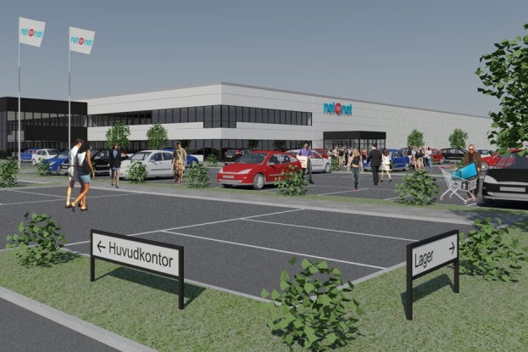
- Det är glädjande att vi tillsammans med vår kund NetOnNet har hittat ett långsiktigt samarbete och tillgodose deras behov av ytterligare lagerkapacitet i Borås, säger SveaReals marknadsområdeschef Peter Olsson.

- Vi hyr flera lokaler i landet av SveaReal och har mycket positiva erfarenheter av SveaReal som hyresvärd. Vi känner oss trygga med val av lokal och kan nu ta nästa steg i målsättningen att vara Sveriges ledande hemelektronikaktör, säger en nöjd Harald Ennen, VD på NetOnNet.
För vidare frågor kontakta gärna Claes Malmkvist, VD på SveaReal, 0705-56 67 21 eller Marknadsområdeschef Peter Olsson, 040-10 77 56..

